Приложение № 2 к распоряжению заместителя Городского Головы – начальника управления экономики и имущественных отношений города Калуги от 17 июля 2023 № 30-16-р

АУКЦИОННАЯ документация
на право заключения договоров на РАЗМЕЩЕНИе НЕСТАЦИОНАРНЫХ ОБЪЕКТОВ по оказанию услуг НАСЕЛЕНИЮ НА ТЕРРИТОРИИ ГОРОДА КАЛУГИ
Содержание:

 | Понятия и сокращения, используемые в аукционной документации | 3
1. | Общие сведения | 4
2. | Инструкция по подготовке заявок на участие в аукционе
3. | Порядок подачи и отзыва заявок | 8
4. | Рассмотрение заявок. Критерии определения победителя аукциона. Оценка и сопоставление аукционных предложений. Подведение итогов аукциона. Заключение Договора. | 8
5. | Признание аукциона несостоявшимся | 11
6. | Отмена аукциона | 11
 | Приложение 1 | 12
 | Приложение 2 | 16
 | Приложение 3 | 19
 | Приложение 4 | 37

Понятия и сокращения, используемые в аукционной документации

В настоящей аукционной документации используются следующие понятия и сокращения:

Аукцион - способ, представляющий собой процедуру последовательного повышения начальной цены договора участниками аукциона, победителем которого признается лицо, предложившее наиболее высокую цену. Проведение аукциона обеспечивается Оператором в электронном виде в режиме реального времени.

Аукционная документация – настоящий пакет документов, содержащий требования к участникам аукциона, нестационарным объектам по оказанию услуг населению и определяющий порядок проведения аукциона. Все разделы и приложения к аукционной документации являются ее неотъемлемой частью.

Аукционная комиссия – комиссия по проведению аукциона, утверждаемая организатором аукциона (далее - комиссия).

Договор на размещение объекта – договор на право размещения нестационарного объекта по оказанию услуг населению, заключаемый организатором аукциона с победителем аукциона (далее - Договор).

Заявка на участие в аукционе – комплект документов, представленный заявителем на аукцион в соответствии с требованиями аукционной документации.

Оператор универсальной торговой платформы, торговой секции - АО «Сбербанк - АСТ».

Организатор аукциона – управление экономики и имущественных отношений города Калуги.

Победитель аукциона – участник аукциона, который представил лучшее предложение по цене договора на размещение объекта.

Продавец права на заключение Договора - Городская Управа города Калуги.

Универсальная торговая платформа - сервис для организации торгов без ограничения лотов и отраслей.

Участник аукциона – юридическое лицо, индивидуальный предприниматель, подавшие заявку для участия в аукционе и допущенные к участию в аукционе.
1. Общие сведения

В соответствии с Гражданским кодексом Российской Федерации, Федеральным законом от 06.10.2003 № 131-ФЗ «Об общих принципах организации местного самоуправления в Российской Федерации», Федеральным законом от 28.12.2009 № 381-ФЗ «Об основах государственного регулирования торговой деятельности в Российской Федерации», решением Городской Думы города Калуги от 24.05.2011 № 124 «Об управлении экономики и имущественных отношений города Калуги», постановлением Городской Управы города Калуги от 18.06.2014 № 201-п «Об утверждении положения о порядке размещения нестационарных объектов по оказанию услуг населению на территории города Калуги», постановлением Городской Управы города Калуги от 05.09.2014 № 304-п «Об утверждении схемы размещения нестационарных объектов по оказанию услуг населению на территории муниципального образования «Город Калуга» организатор аукциона объявляет торги в форме открытого электронного аукциона на право заключения договора на размещение нестационарного объекта по оказанию услуг населению на территории города Калуги на электронной площадке, находящейся в сети интернет по адресу https://utp.sberbank-ast.ru/. Оператор электронной площадки - АО «Сбербанк — АСТ».

1.1. Предмет аукциона

Право заключения договора на размещение нестационарного объекта по оказанию услуг населению на территории муниципального образования «Город Калуга» (далее - Договор) с периодом функционирования нестационарного объекта по оказанию услуг населению (далее — Объект):
Лоты № 3, 6: с 01.09.2023 по 31.10.2023;
Лоты № 1, 2, 4, 5, 7, 8, 9, 10, 11, 12с 01.10.2023 по 30.09.2028.
Установка Объекта в соответствии с техническими характеристиками, указанными в приложении 4 к настоящей аукционной документации, в соответствии со схемой размещения нестационарных объектов по оказанию услуг населению на территории муниципального образования «Город Калуга», утвержденной постановлением Городской Управы города Калуги от 05.09.2014 № 304-п (размещена на официальном сайте www.kaluga-gov.ru), нормами действующего законодательства и приложением 1 к настоящей аукционной документации по адресном ориентиру:
№ лота | Место размещения  Объекта (адресный ориентир) | Площадь Объекта (кв.м.) | Период функционирования Объекта  (с ___ по ____) | Специализация  объекта | Тип объекта
 | Набережная р.Оки, место 1 | 2 | с 01.10.2023 по 30.09.2028 | Объект, направленный на развлечение населения | Уличный автомат мгновенной фотопечати
 | Набережная р.Оки, место 2 | 2 | с 01.10.2023 по 30.09.2028 | Объект, направленный на развлечение населения | Уличный автомат мгновенной фотопечати
 | Набережная р.Оки, место 3 | 20 | с 01.09.2023 по 31.10.2023 | Объект, направленный на развлечение населения | Детские электромобили
 | Набережная Яченского водохранилища, место 1 | 2 | с 01.10.2023 по 30.09.2028 | Объект, направленный на развлечение населения | Уличный автомат мгновенной фотопечати
 | Набережная Яченского водохранилища, место 2 | 2 | с 01.10.2023 по 30.09.2028 | Объект, направленный на развлечение населения | Уличный автомат мгновенной фотопечати
 | Набережная Яченского водохранилища, место 3 | 20 | с 01.09.2023 по 31.10.2023 | Объект, направленный на развлечение населения | Детские электромобили
 | пл.Старый торг, Городской парк культуры и отдыха, место 4 | 2 | с 01.10.2023 по 30.09.2028 | Объект, направленный на развлечение населения | Уличный автомат мгновенной фотопечати
 | пл.Старый торг, Городской парк культуры и отдыха, место 5 | 2 | с 01.10.2023 по 30.09.2028 | Объект, направленный на развлечение населения | Уличный автомат мгновенной фотопечати
 | ул.Академика Королева, парк им. К.Э.Циолковского, место 4 | 2 | с 01.10.2023 по 30.09.2028 | Объект, направленный на развлечение населения | Уличный автомат мгновенной фотопечати
 | ул.Академика Королева, парк им. К.Э.Циолковского, место 5 | 2 | с 01.10.2023 по 30.09.2028 | Объект, направленный на развлечение населения | Уличный автомат мгновенной фотопечати
 | ул.Кирова, Театральный сквер | 2 | с 01.10.2023 по 30.09.2028 | Объект, направленный на развлечение населения | Уличный автомат мгновенной фотопечати

1.2. Расчет начальной (минимальной) цены по Договору (за период)

Расчёт начальной (минимальной) цены по Договору осуществляется на основании постановления Городской Управы города Калуги от 18.06.2014 № 201-п «Об утверждении положения о порядке размещения нестационарных объектов по оказанию услуг населению на территории города Калуги» и определяется по формуле (в рублях):
РП = БС x П x ПР x К1 x К2 x К3,
где - БС - базовая ставка по договору на размещение Объекта на территории города Калуги в месяц за 1 кв. м для нестационарных объектов по оказанию услуг, составляющая 500,00 руб.;
- П - общая площадь нестационарного Объекта (площадь земельного участка, занимаемая Объектом), кв. м;
- ПР - период установки и эксплуатации нестационарного Объекта, в месяцах;
- К1 - коэффициент, учитывающий территориальное расположение установки и эксплуатации нестационарного Объекта;
- К2 - коэффициент, отражающий зависимость размера стоимости от общей площади нестационарного Объекта (площади земельного участка, занимаемой Объектом);
- К3 - коэффициент, учитывающий вид деятельности нестационарных Объектов.

1.3. Условия аукциона

Предложение наибольшего размера платы за право на заключение Договора, но не менее:
Лот № 1: 96 000,00 руб.
Лот № 2: 96 000,00 руб.
Лот № 3: 25 600,00 руб.
Лот № 4: 96 000,00 руб.
Лот № 5: 96 000,00 руб.
Лот № 6: 25 600,00 руб.
Лот № 7: 96 000,00 руб.
Лот № 8: 96 000,00 руб.
Лот № 9: 96 000,00 руб.
Лот № 10: 96 000,00 руб.
Лот № 11: 96 000,00 руб.

1.4. Заявители

Заявителями могут быть юридические лица независимо от организационно-правовой формы, формы собственности, места нахождения и места происхождения капитала, индивидуальные предприниматели, которым не запрещено участвовать в аукционе согласно действующему законодательству.

1.5. Получение аукционной документации

Со дня опубликования в официальном печатном издании - газете «Калужская неделя» и размещения в сети Интернет на официальном сайте Городской Управы города Калуги www.kaluga-gov.ru извещения о проведении аукциона, организатор аукциона на основании заявления лица, претендующего на участие в аукционе, поданного в письменной форме организатору аукциона, в течение двух рабочих дней со дня получения соответствующего заявления обязан представить (направить) такому лицу аукционную документацию.

1.6. Внесение изменений в аукционную документацию

Организатор аукциона по собственной инициативе вправе принять решение о внесении изменений в аукционную документацию не позднее чем за пять дней до даты окончания подачи заявок на участие в аукционе. Такое решение опубликовывается в официальном печатном издании - газете «Калужская неделя» и размещается в сети Интернет на официальном сайте Городской Управы города Калуги www.kaluga-gov.ru. При этом срок подачи заявок должен быть продлен таким образом, чтобы с даты размещения на официальном сайте Городской Управы города Калуги внесенных изменений в извещение о проведении аукциона до даты окончания подачи заявок на участие в аукционе составлял не менее двадцати дней.
1.7. Разъяснение положений документации об аукционе

Любой заявитель вправе направить в письменной форме организатору аукциона запрос о разъяснении положений аукционной документации, организатор аукциона дает разъяснения относительно подлежащих представлению документов до окончания установленного срока приема заявок.
В связи с тем, что в настоящее время отсутствует система подтверждения электронно-цифровых подписей, запросы в виде электронного документа не принимаются.

1.8. Требования к участникам аукциона

а) заявитель не находится в процессе ликвидации или реорганизации в форме выделения или разделения;
б) в отношении заявителя не возбуждено дело о банкротстве;
в) на имущество заявителя не наложен арест и (или) его экономическая деятельность не приостановлена;
г) у заявителя отсутствует задолженность по уплате налогов, сборов, пеней, а также задолженность по оплате обязательств по договорам на размещение нестационарных торговых объектов на территории города Калуги, по договорам на размещение нестационарных объектов по оказанию услуг населению на территории города Калуги, заключенным с Городской Управой города Калуги.

2. Инструкция по подготовке заявок на участие в аукционе

Для участия в аукционе заявители заполняют электронную форму на электронной площадке, находящейся в сети интернет по адресу https://utp.sberbank-ast.ru/.
К заявке на участие в аукционе прилагаются следующие документы, составляющие ее неотъемлемую часть:
а) копии содержащихся в регистрационном деле юридического лица учредительных документов;
б) копия документа, подтверждающего факт внесения записи о юридическом лице в Единый государственный реестр юридических лиц;
в) копия листа записи Единого государственного реестра индивидуальных предпринимателей;
г) копия свидетельства о постановке юридического лица или индивидуального предпринимателя на учет в налоговом органе;
д) документы, подтверждающие полномочия лица на осуществление действий от имени заявителя:
- для юридического лица - документ, подтверждающий полномочия лица на осуществление действий от имени заявителя - юридического лица (копия решения о назначении или об избрании либо приказа о назначении физического лица на должность, в соответствии с которым такое физическое лицо обладает правом действовать от имени заявителя без доверенности (далее - руководитель), либо доверенность на осуществление действий от имени заявителя, заверенную надлежащим образом). В случае если указанная доверенность подписана лицом, уполномоченным руководителем заявителя, заявка на участие в аукционе должна содержать также документ, подтверждающий полномочия такого лица;
- для индивидуального предпринимателя - нотариально заверенная копия доверенности либо копия такой доверенности с обязательным представлением для сверки оригинала доверенности при подаче документов, если от имени заявителя (индивидуального предпринимателя) действует иное лицо;
е) сведения (документы), подтверждающие соответствие заявителя требованиям, предъявляемым к участнику аукциона (см.п.1.8).
Документы, указанные в подпунктах б) - г) настоящего пункта, запрашиваются организатором аукциона самостоятельно в порядке межведомственного взаимодействия, при этом заявитель вправе представить их самостоятельно.

3. Порядок подачи и отзыва заявок

Заявитель не вправе подать более одной заявки на участие в аукционе в отношении предмета аукциона (лота).
Аукционная комиссия отказывает заявителю в признании его участником аукциона в случаях:
а) представленные документы не соответствуют требованиям законодательства Российской Федерации или содержат недостоверные (искаженные) сведения;
б) заявитель не соответствует требованиям, предъявляемым к участнику аукциона.

3.1. Срок и место подачи заявок

Заявки подаются в электронном виде через оператора электронной площадки.
Начало приема заявок – в 8-00 часов 21 июля 2023 года.
Прием заявок прекращается в 14-00 часов 11 августа 2023 года.
Организатор аукциона оставляет за собой право продлить срок подачи заявок и внести соответствующие изменения в извещение о проведении аукциона в соответствии с пунктом 1.6 настоящей аукционной документации.

3.2. Обеспечение заявки на участие в аукционе

Задаток для участия в аукционе вносится в соответствии с регламентом указанной электронной площадки путем перечисления задатка на реквизиты Оператора, размещенные в открытой части универсальной торговой платформы и торговой сессии. Требование обеспечения заявки на участие в аукционе в равной мере распространяется на всех участников аукциона.
Обеспечение заявки на участие в аукционе (задаток) составляет:
Лот № 1: 19 200,00 руб.
Лот № 2: 19 200,00 руб.
Лот № 3: 25 600,00 руб.
Лот № 4: 19 200,00 руб.
Лот № 5: 19 200,00 руб.
Лот № 6: 25 600,00 руб.
Лот № 7: 19 200,00 руб.
Лот № 8: 19 200,00 руб.
Лот № 9: 19 200,00 руб.
Лот № 10: 19 200,00 руб.
Лот № 11: 19 200,00 руб.

4. Рассмотрение заявок. Критерии определения победителя аукциона. Оценка и сопоставление аукционных предложений. Подведение итогов аукциона.
Заключение Договора

4.1. Рассмотрение заявок на участие в аукционе

Организатор аукциона осуществляет проверку представленных заявителями документов на предмет наличия в них недостоверных сведений.
По окончании проверки заявок организатор аукциона представляет в аукционную комиссию поступившие заявки, перечень поступивших заявок и сведения о результатах такой проверки.
На основании представленных организатором аукциона материалов комиссия рассматривает соответствие заявителей требованиям, предъявляемым к участнику аукциона.
По результатам рассмотрения представленных организатором аукциона материалов и заявок аукционная комиссия принимает решение о признании или непризнании заявителя участником аукциона.
Аукционная комиссия отказывает заявителю в признании его участником аукциона в случаях:
а) представленные документы не соответствуют требованиям законодательства Российской Федерации или содержат недостоверные (искаженные) сведения;
б) заявитель не соответствует требованиям, предъявляемым к участнику аукциона.
Решение аукционной комиссии о допуске к участию в аукционе или об отказе в таком допуске с указанием основания отказа оформляется протоколом об итогах рассмотрения заявок, в котором указываются:
а) все зарегистрированные заявки с указанием имен (наименований) заявителей;
б) имена (наименования) заявителей, признанных участниками аукциона;
в) имена (наименования) заявителей, которым было отказано в признании их участниками аукциона, с указанием основания такого отказа.
Для извещения заявителей о признании их участниками аукциона 21 августа 2023 года с 12-00 часов на электронной площадке формируются протоколы по каждому лоту аукциона об итогах рассмотрения заявок, содержащих сведения о признании заявителей участниками аукциона.
В случае признания 2-х и более заявителей участниками аукциона по одному лоту аукциона организатор не размещает информацию об участниках аукциона по данному лоту в открытый доступ.

4.2. Критерии определения победителя аукциона

Данный аукцион проводится в порядке, утвержденном регламентом электронной площадки находящейся в сети интернет по адресу https://utp.sberbank-ast.ru/. Оператор электронной площадки - АО «Сбербанк - АСТ».
Победитель аукциона определяется по каждому лоту отдельно.
Величина повышения начальной цены лота составляет 5% от начальной (минимальной) цены по Договору (за весь период размещения и эксплуатации).
Победителем аукциона по лоту признается участник сделавший наибольшее предложение по цене за право заключения договора на размещение нестационарного объекта по оказанию услуг населению по лоту.
В случае если предложение по цене за право заключения договора на размещение объекта является одинаковым, победителем признается участник аукциона, заявка которого на участие в аукционе по дате и времени поступила на электронную площадку организатору аукциона ранее других заявок на участие в аукционе.

4.3. Дата, время проведения аукциона. Подведение итогов аукциона

Аукцион проходит на электронной площадке находящейся в сети Интернет по адресу: https://utp.sberbank-ast.ru/ 22 августа 2023 года c 08-00 часов.
Итоги аукциона оформляются протоколом об итогах аукциона.
В протоколе указываются:
а) наименование аукциона;
б) сведения о месте, дате, времени составления протокола по результатам проведенного аукциона;
в) состав комиссии;
г) имя (наименование) победителя аукциона;
д) аукционное предложение победителя о цене по лоту;
е) сведения о том, что победитель аукциона не выбран (в соответствующем случае);
ж) иные сведения по усмотрению комиссии.
Протокол о результатах аукциона оформляется в 3-х экземплярах и передается комиссией организатору аукциона.
Организатор аукциона в течение 10 рабочих дней с даты формирования протокола о результатах аукциона обеспечивает опубликование извещения о завершении аукциона. Указанное извещение публикуется в тех же источниках, в которых было опубликовано извещение о проведении аукциона.
Место, дата и время ознакомления с протоколом о результатах аукциона: г.Калуга, ул.Воробьевская, д.5, каб. 211, 24 августа 2023 года в 12-00 часов.

4.4. Оплата предмета аукциона и заключение Договора

В срок, указанный в извещении о проведении аукциона, между организатором аукциона и победителем аукциона заключается договор на размещение объекта на срок, установленный аукционной документацией в простой письменной форме вне электронной площадки.
В случае отказа победителя аукциона от заключения договора на размещение объекта либо совершения действий, направленных на уклонение от заключения договора на размещение объекта, организатор аукциона заключает договор на размещение объекта с участником аукциона, сделавшим предпоследнее предложение о цене по лоту аукциона. В указанном случае денежные средства, внесенные победителем аукциона в качестве задатка, не возвращаются.
Заключение договора на размещение объекта для участника аукциона, сделавшим предпоследнее предложение о цене по лоту аукциона, не является обязательным.
Размер оплаты по договору на размещение объекта, заключенному по результатам аукциона, равен цене предмета аукциона, предложенной участником аукциона, с которым заключается данный договор.
При этом оплата по договору на размещение объекта, заключенному по результатам аукциона, производится виде разового платежа.
Победитель аукциона в течение трех рабочих дней, следующих за днем подписания договора на размещение объекта, производит оплату путем перечисления средств в размере разницы между суммой разового платежа, определенного в договоре на размещение объекта, и суммой внесенного задатка на счет, указанный в договоре на размещение объекта, и представляет организатору аукциона документ, подтверждающий такую оплату.
Оплата предмета аукциона осуществляется в соответствии с законодательством Российской Федерации. Оплата предмета аукциона в рассрочку не допускается.
В случае отказа победителя аукциона от оплаты в вышеуказанные сроки, либо совершения действий, направленных на уклонение от оплаты, организатор аукциона осуществляет действия, направленные на расторжение договора на размещение объекта с победителем аукциона в порядке, установленном действующим законодательством и договором на размещение объекта, и заключает договор на размещение объекта с участником аукциона, сделавшим предпоследнее предложение о цене по лоту аукциона, при наличии его согласия.
Заключение договора на размещение объекта для участника аукциона, сделавшим предпоследнее предложение о цене по лоту аукциона, не является обязательным.

5. Признание аукциона несостоявшимся

Аукцион признается организатором аукциона несостоявшимся в следующих случаях:
а) для участия в аукционе подана одна заявка или не подано ни одной заявки;
б) к участию в аукционе допущен только один участник или никто не допущен;
в) ни один из участников аукциона не внес предложение, соответствующее условиям аукциона;
г) отказа или уклонения победителя аукциона и участника аукциона, сделавшего предпоследнее предложение о цене по лоту аукциона, от заключения договора размещения объекта.
В течение 10 рабочих дней со дня принятия решения о признании аукциона несостоявшимся организатор аукциона обеспечивает опубликование извещения о признании аукциона несостоявшимся.
Извещение о признании аукциона несостоявшимся публикуется в тех же источниках, в которых было опубликовано извещение о проведении аукциона.
В случае если аукцион признан несостоявшимся по причине подачи единственной заявки на участие в аукционе либо допуска к участию в аукционе только одного участника, с лицом, подавшим единственную заявку на участие в аукционе, в случае, если указанная заявка соответствует требованиям и условиям, предусмотренным аукционной документацией, а также с лицом, признанным единственным участником аукциона, организатор аукциона обязан заключить договор на условиях и по цене, не менее начальной (минимальной) цены договора (лота), указанной в извещении о проведении аукциона.
Аукцион считается недействительным в случае признания его таковым судом по иску заинтересованного лица, в том числе в связи с нарушением Положения о порядке размещения нестационарных объектов по оказанию услуг населению на территории города Калуги, утвержденного постановлением Городской Управы города Калуги от 18.06.2014 № 201-п.

6. Отмена аукциона

Организатор аукциона вправе отказаться от проведения аукциона не позднее чем за 3 дня до наступления даты его проведения.
Решение об отмене аукциона принимается уполномоченным органом.
Извещение об отказе от проведения аукциона размещается на электронной площадке и на официальном сайте в течение 1 дня с даты принятия решения об отказе от проведения аукциона с последующим опубликованием в ближайшем выпуске официального печатного издания.
Внесенный участниками аукциона задаток подлежит возврату в порядке, утвержденном регламентом выбранной электронной площадки.
Приложение 1
к аукционной документации

№ лота | Место размещения  Объекта (адресный ориентир) | Тип объекта
 | Набережная р.Оки, место 1 | Уличный автомат мгновенной фотопечати
 | Набережная р.Оки, место 2 | Уличный автомат мгновенной фотопечати
 | Набережная р.Оки, место 3 | Детские электромобили
 | Набережная Яченского водохранилища, место 1 | Уличный автомат мгновенной фотопечати
 | Набережная Яченского водохранилища, место 2 | Уличный автомат мгновенной фотопечати
 | Набережная Яченского водохранилища, место 3 | Детские электромобили
 | пл.Старый торг, Городской парк культуры и отдыха, место 4 | Уличный автомат мгновенной фотопечати
 | пл.Старый торг, Городской парк культуры и отдыха, место 5 | Уличный автомат мгновенной фотопечати
 | ул.Академика Королева, парк им. К.Э.Циолковского, место 4 | Уличный автомат мгновенной фотопечати
 | ул.Академика Королева, парк им. К.Э.Циолковского, место 5 | Уличный автомат мгновенной фотопечати
 | ул.Кирова, Театральный сквер | Уличный автомат мгновенной фотопечати
СХЕМА
размещения нестационарного объекта по оказанию услуг населению на территории муниципального образования «Город Калуга»

Лоты №№ 1, 2, 3:
Набережная р.Оки, место 1, место 2, место 3

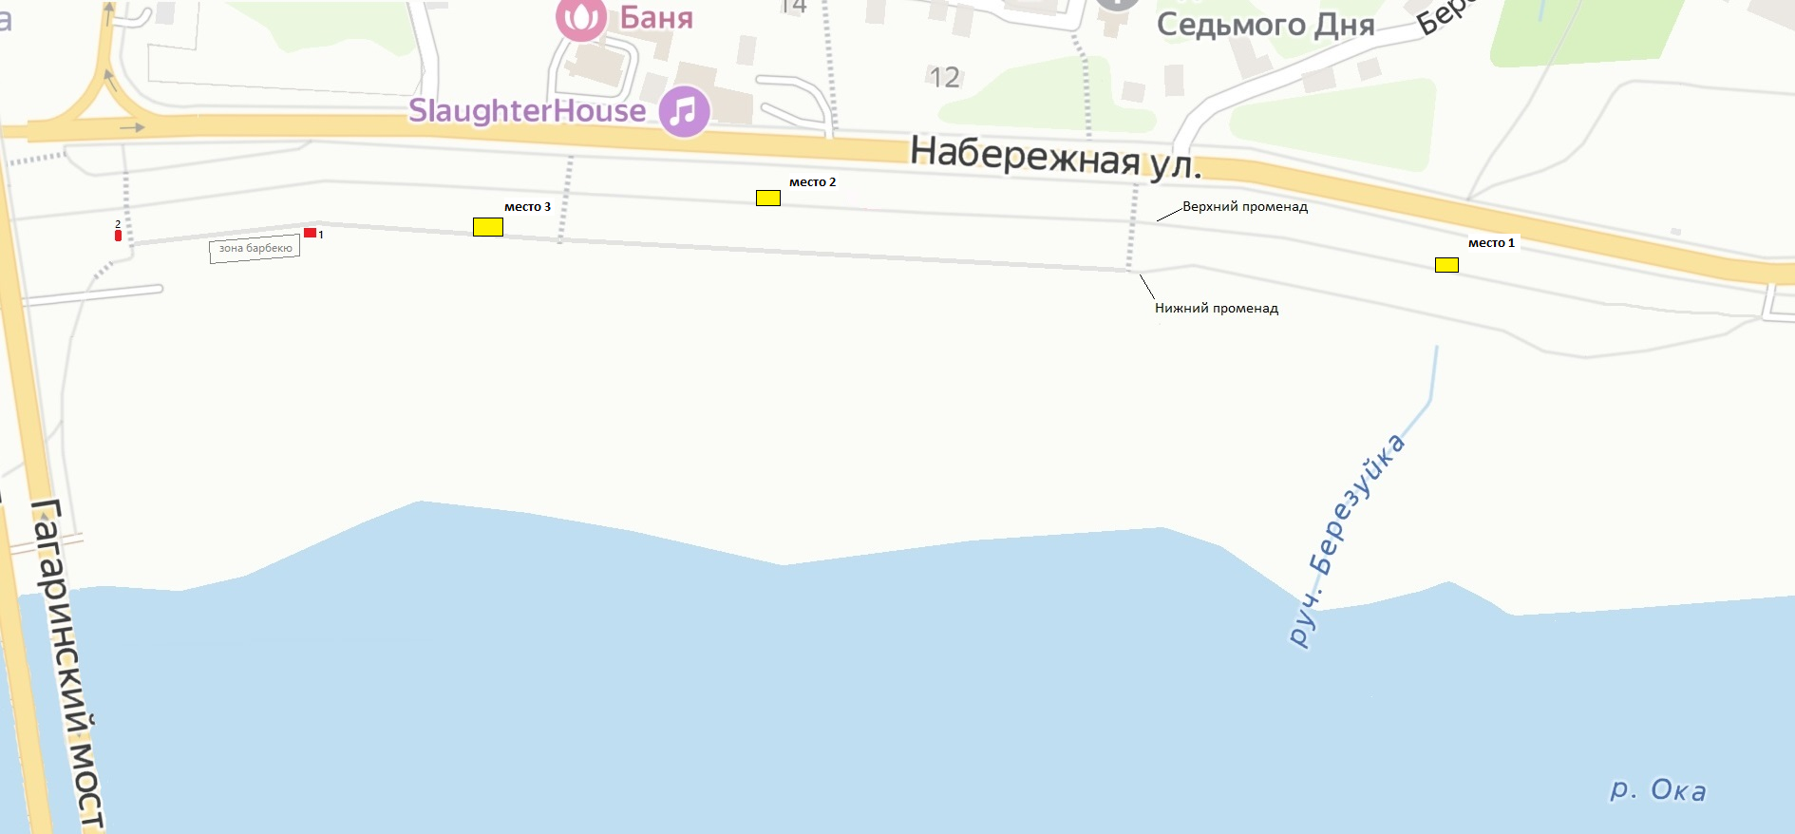
Лоты №№ 4, 6:
Набережная Яченского водохранилища, место 1, место 3

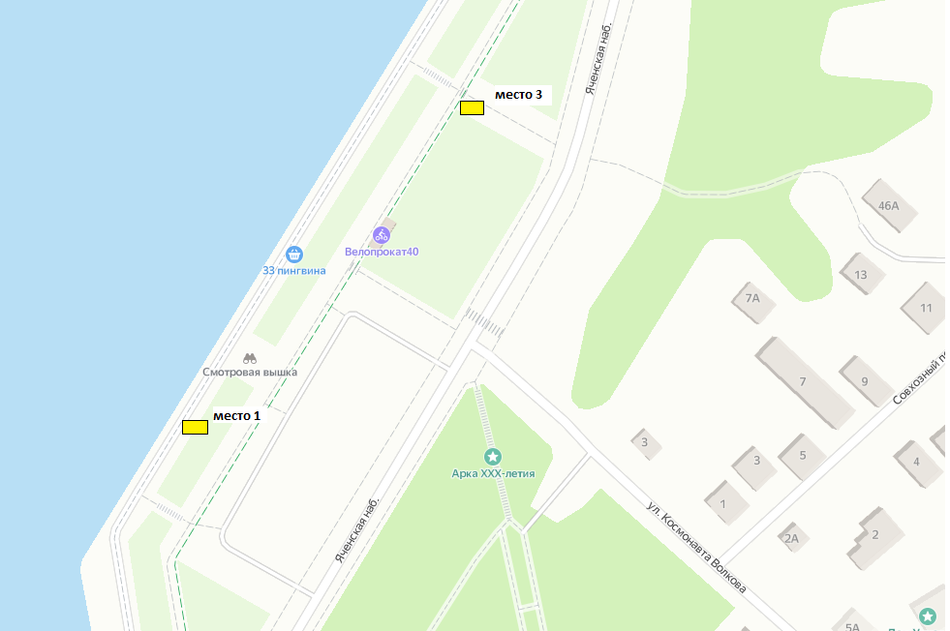
Лот № 5:
Набережная Яченского водохранилища, место 2
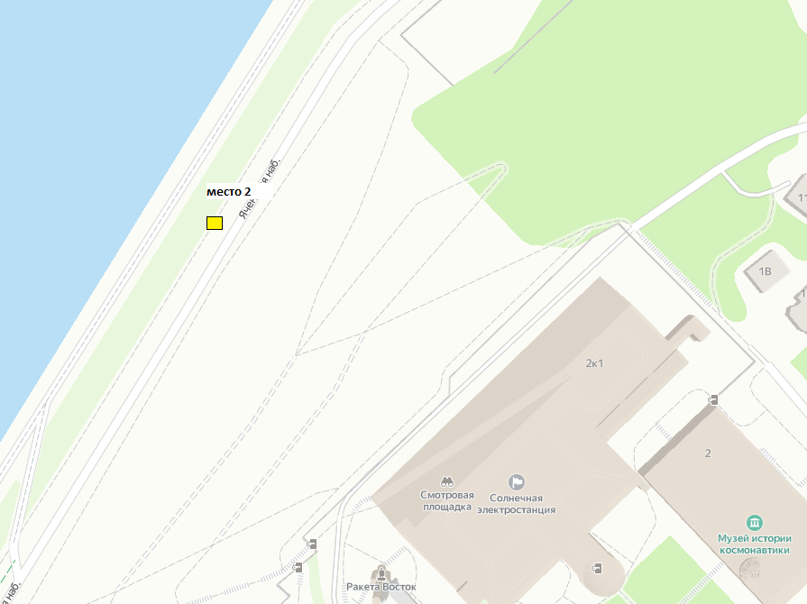
Лоты №№ 7, 8:
пл.Старый торг, Городской парк культуры и отдыха, место 4, место 5

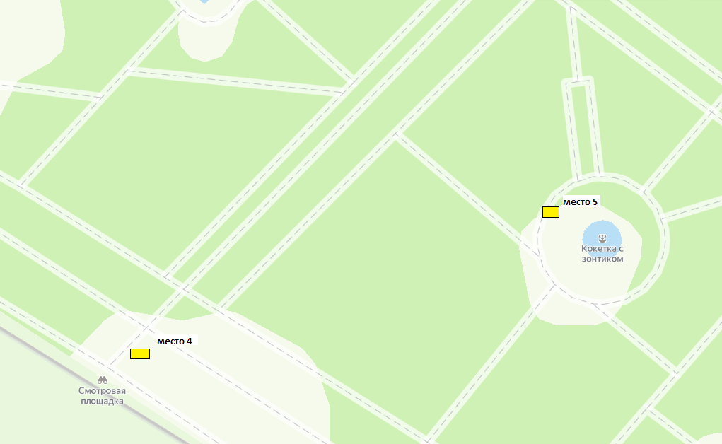

Лоты №№ 9, 10:
ул.Академика Королева, парк им. К.Э.Циолковского, место 4, место 5

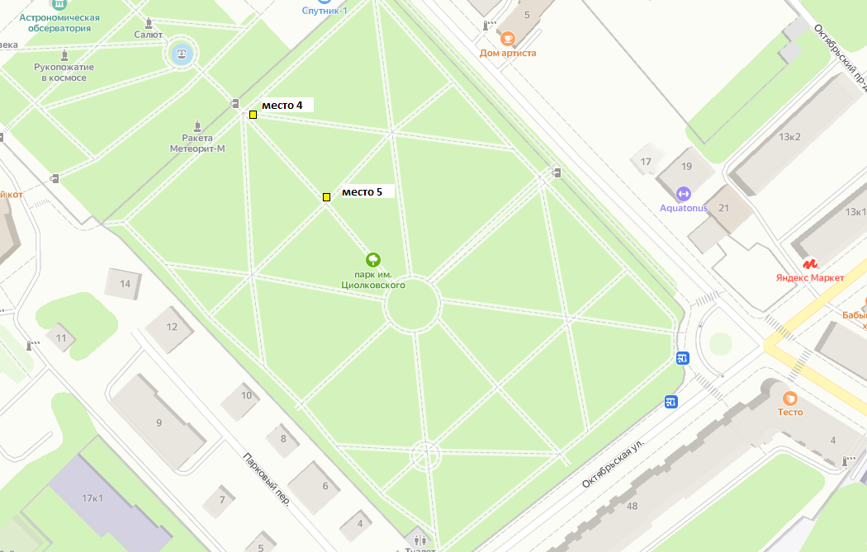
Лот № 11:
ул.Кирова, Театральный сквер

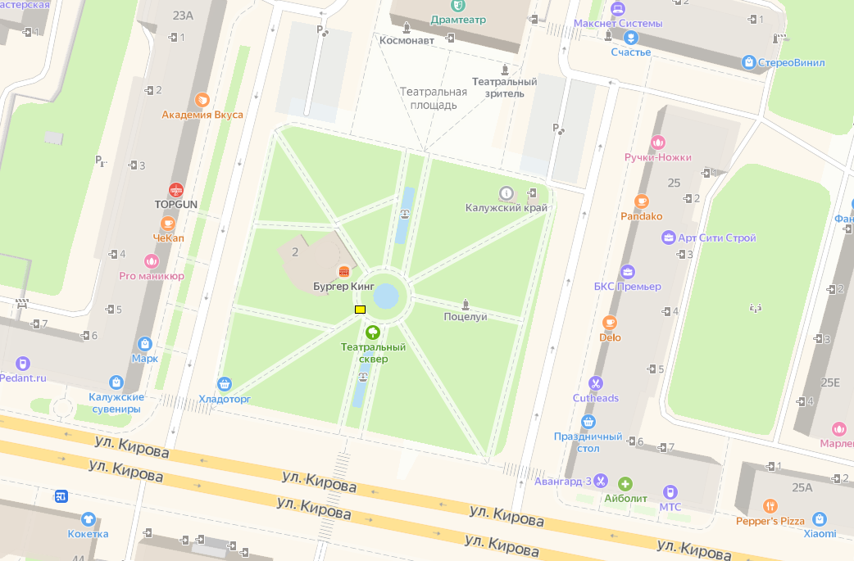
Приложение 2
к аукционной документации

Расчёт начальной (минимальной) цены по договору на размещение Объекта:

Лот № 1:
Адрес места установки Объекта | Вид Объекта | Базовая ставка (БС) | Площадь м.кв. (П) | Период установки (ПР, в мес.) | К1 | K2 | K3 | Цена, руб.
Набережная р.Оки, место 1 | Объект, направленный на развлечение населения | 500 | 2 | 60 | 1,6 | 1 | 1 | 96 000,00

Лот № 2:
Адрес места установки Объекта | Вид Объекта | Базовая ставка (БС) | Площадь м.кв. (П) | Период установки (ПР, в мес.) | К1 | K2 | K3 | Цена, руб.
Набережная р.Оки, место 2 | Объект, направленный на развлечение населения | 500 | 2 | 60 | 1,6 | 1 | 1 | 96 000,00

Лот № 3:
Адрес места установки Объекта | Вид Объекта | Базовая ставка (БС) | Площадь м.кв. (П) | Период установки (ПР, в мес.) | К1 | K2 | K3 | Цена, руб.
Набережная р.Оки, место 3 | Объект, направленный на развлечение населения | 500 | 20 | 2 | 1,6 | 0,8 | 1 | 25 600,00

Лот № 4:
Адрес места установки Объекта | Вид Объекта | Базовая ставка (БС) | Площадь м.кв. (П) | Период установки (ПР, в мес.) | К1 | K2 | K3 | Цена, руб.
Набережная Яченского водохранилища, место 1 | Объект, направленный на развлечение населения | 500 | 2 | 60 | 1,6 | 1 | 1 | 96 000,00

Лот № 5:
Адрес места установки Объекта | Вид Объекта | Базовая ставка (БС) | Площадь м.кв. (П) | Период установки (ПР, в мес.) | К1 | K2 | K3 | Цена, руб.
Набережная Яченского водохранилища, место 2 | Объект, направленный на развлечение населения | 500 | 2 | 60 | 1,6 | 1 | 1 | 96 000,00

Лот № 6:
Адрес места установки Объекта | Вид Объекта | Базовая ставка (БС) | Площадь м.кв. (П) | Период установки (ПР, в мес.) | К1 | K2 | K3 | Цена, руб.
Набережная Яченского водохранилища, место 3 | Объект, направленный на развлечение населения | 500 | 20 | 2 | 1,6 | 0,8 | 1 | 25 600,00

Лот № 7:
Адрес места установки Объекта | Вид Объекта | Базовая ставка (БС) | Площадь м.кв. (П) | Период установки (ПР, в мес.) | К1 | K2 | K3 | Цена, руб.
пл.Старый торг, Городской парк культуры и отдыха, место 4 | Объект, направленный на развлечение населения | 500 | 2 | 60 | 1,6 | 1 | 1 | 96 000,00

Лот № 8:
Адрес места установки Объекта | Вид Объекта | Базовая ставка (БС) | Площадь м.кв. (П) | Период установки (ПР, в мес.) | К1 | K2 | K3 | Цена, руб.
пл.Старый торг, Городской парк культуры и отдыха, место 4 | Объект, направленный на развлечение населения | 500 | 2 | 60 | 1,6 | 1 | 1 | 96 000,00

Лот № 9:
Адрес места установки Объекта | Вид Объекта | Базовая ставка (БС) | Площадь м.кв. (П) | Период установки (ПР, в мес.) | К1 | K2 | K3 | Цена, руб.
ул.Академика Королева, парк им. К.Э.Циолковского, место 4 | Объект, направленный на развлечение населения | 500 | 2 | 60 | 1,6 | 1 | 1 | 96 000,00

Лот № 10:
Адрес места установки Объекта | Вид Объекта | Базовая ставка (БС) | Площадь м.кв. (П) | Период установки (ПР, в мес.) | К1 | K2 | K3 | Цена, руб.
ул.Академика Королева, парк им. К.Э.Циолковского, место 5 | Объект, направленный на развлечение населения | 500 | 2 | 60 | 1,6 | 1 | 1 | 96 000,00

Лот № 11:
Адрес места установки Объекта | Вид Объекта | Базовая ставка (БС) | Площадь м.кв. (П) | Период установки (ПР, в мес.) | К1 | K2 | K3 | Цена, руб.
ул.Кирова, Театральный сквер | Объект, направленный на развлечение населения | 500 | 2 | 60 | 1,6 | 1 | 1 | 96 000,00

Приложение 3
к аукционной документации

Форма договора на размещение нестационарного объекта по оказанию услуг населению
(для размещения уличных автоматов мгновенной фотопечати)

ДОГОВОР № _______

на размещение нестационарного объекта по оказанию услуг населению

город Калуга от________ 2023 г.

Городская Управа города Калуги, именуемая в дальнейшем «Администрация», в лице ________________________________________________________________________, действующего на основании ________________________________________, с одной стороны, и__________________, именуемое(ый) далее «Собственник», в лице ____________________, действующий на основании _______________________, с другой стороны, а вместе именуемые «Стороны», руководствуясь постановлением Городской Управы города Калуги от 18.06.2014 № 201-п «Об утверждении положения о порядке размещения нестационарных объектов по оказанию услуг населению на территории города Калуги» и протоколом о результатах аукциона на право заключения договора размещения объекта от ________________ № _____, заключили настоящий Договор о нижеследующем:

1. Предмет Договора

1.1. Администрация предоставляет Собственнику за плату право разместить (установить и эксплуатировать) нестационарный объект по оказанию услуг населению (далее – Объект) общей площадью __________ кв. м., в порядке и на условиях, определенных настоящим Договором, по адресному ориентиру: ___________________________(тип объекта - _________________).
1.2. Вид и технические характеристики Объекта устанавливаются в соответствии с Приложением 3 к настоящему договору. Вид и технические характеристики должны соответствовать требованиям, установленным аукционной документацией.

2. Срок действия Договора

2.1. Настоящий Договор вступает в силу с даты его подписания обеими Сторонами и действует по __________ 202_ г. Окончание срока действия Договора не влечет прекращения неисполненных обязательств Сторон по Договору, в том числе обязательств по демонтажу Объекта.
2.2. Период размещения (эксплуатации) Объекта с __________ по _________.

3. Права и обязанности сторон

3.1. Администрация вправе:
3.1.1. Осуществлять контроль за техническим состоянием, целевым использованием и внешним видом Объекта.
В случае выявления несоответствия технического состояния, вида, Приложению 3 к настоящему договору, а также нецелевого использования Объекта (реализации товаров, оказание иных услуг, не предусмотренных условиями настоящего Договора), Администрация направляет Собственнику обязательное для исполнения требование об уплате штрафа за нарушение условий размещения Объекта в размере платы по настоящему Договору за один месяц, подлежащего уплате в течение 14 дней с даты получения требования.
3.1.2. Досрочно расторгать Договор в одностороннем внесудебном порядке по основаниям, предусмотренным настоящим Договором и действующим законодательством.
3.1.3. В случае расторжения Договора по основаниям, изложенным в разделе 6 настоящего Договора, выдавать предписание на демонтаж Объекта. В случае невыполнения предписания самостоятельно производить демонтаж Объекта, с отнесением затрат на Собственника.
3.2. Собственник вправе:
3.2.1. Требовать от Администрации предоставления расчета суммы платежа по настоящему Договору.
3.2.2. Досрочно расторгать Договор по основаниям и в порядке, предусмотренным настоящим Договором и действующим законодательством.
3.3. Администрация обязуется:
3.3.1. Предоставить Собственнику право размещения Объекта по адресу и в месте, указанному в п. 1.1 настоящего Договора, согласно Приложению 2 к настоящему Договору. Право, предоставленное Собственнику по настоящему Договору, не может быть предоставлено Администрацией другим лицам.
3.4. Собственник обязуется:
3.4.1. Установить и эксплуатировать Объект после заключения настоящего Договора. Тип и место установки Объекта должны соответствовать условиям п.1.1, 1.2 настоящего Договора.
3.4.2. В случае необходимости подключения Объект к электрическим сетям, провести подключение в соответствии с техническими условиями с предварительным согласованием с ПО «КГЭС» филиал «Калугаэнерго» (г. Калуга, ул. С.-Щедрина, д.78, телефон (4842) 79-44-43, 53-38-60) и вызовом представителя на место установки.
3.4.3. За 5 (Пять) дней до первичной установки Объекта уведомить Администрацию о дате, времени его установки с целью согласования его дальнейшего размещения. Установка Объекта производится в присутствии представителя Администрации. Не допускается установка Объекта, не соответствующего требованиям пункта 1.2 настоящего договора.
В случае если Собственник не уведомил Администрацию о дате и времени установки Объекта, Администрация направляет Собственнику обязательное для исполнения требование об уплате штрафа в размере платы по настоящему Договору за один месяц, подлежащего уплате в течение 14 дней с даты получения требования.
3.4.4. Нарушенное в процессе установки и демонтажа Объекта благоустройство места установки Объекта (плиточное, асфальтобетонное покрытия, покрытие газонов, грунтовое покрытие и т.д.), подлежит восстановлению в состояние, имевшее место до установки Объекта.
3.4.5. В течение действия настоящего Договора обеспечить безопасное, надлежащее техническое состояние, постоянный уход за внешним видом и содержанием Объекта: содержать в чистоте и порядке, своевременно устранять недостатки и повреждения конструктивных элементах Объекта, своевременно производить уборку прилегающей территории в 5-метровой зоне от Объекта (в случае, если площадь Объекта составляет менее 50 кв.м) и в в 10-метровой зоне от Объекта (в случае, если площадь Объекта составляет 50 кв.м и более), а также за свой счет производить текущий ремонт Объекта.
3.4.6. Обеспечивать соблюдение санитарно-эпидемиологических, противопожарных требований, норм и правил.
3.4.7. Обеспечить соблюдение требований к техническому состоянию и эксплуатации Объекта, утвержденных действующим законодательством Российской Федерации.
3.4.8. Разместить в месте осуществления деятельности (в Объекте) следующую информацию:
- сведения о наименовании своей организации,
- место нахождения Объекта (адрес),
- основание размещения (номер и дату настоящего договора, период функционирования Объекта согласно договору),
- правила пользования Объектом для посетителей, пользователей,
- информацию об ограничениях пользования Объектом по состоянию здоровья, возрасту, росту и весу,
- сведения о назначенных лицах, ответственных за безопасную эксплуатацию Объекта,
- информацию о сертификации Объекта в соответствии с требованиями действующего законодательства.
3.4.9. Обеспечить своевременную очистку Объекта от внешних загрязнений и повреждений.
3.4.10. Своевременно и полностью производить оплату по настоящему Договору на основании, предоставляемых Администрацией расчетов.
3.4.11. Выполнять требования Администрации, связанные с устранением нарушений, возникших при установке и эксплуатации Объекта.
3.4.12. Демонтировать Объект по окончанию действия настоящего Договора в срок не более 5 дней.
3.4.13. В случае невыполнения обязанности по демонтажу и вывозу Объекта по истечении 6 календарных дней с момента окончания срока действия Договора оплатить Администрации штраф в размере платы по настоящему Договору за один месяц в течение 30 календарных дней с момента окончания срока действия Договора.
3.4.14. При проведении аварийно - восстановительных работ на сетях коммунальных служб города в месте расположения Объекта, по первому требованию эксплуатирующей организации в течение двух часов с момента его предъявления произвести демонтаж Объекта на добровольной основе за собственный счет без дальнейшего предъявления исков по возмещению возможных убытков, связанных с перемещением Объекта на расстояние, не препятствующее выполнению данных работ.
В случае если Собственник не удовлетворил требование Администрации о демонтаже или временном перемещении в случаях, предусмотренных настоящим пунктом Договора, Администрация направляет Собственнику обязательное для исполнения требование об уплате штрафа в размере платы по настоящему Договору за один месяц, подлежащего уплате в течение 14 дней с даты получения требования.
3.4.15. Письменно уведомить Администрацию о досрочном расторжении Договора по основаниям, предусмотренным настоящим Договором.

4. Платежи и расчеты по договору

4.1. Размер платы по настоящему Договору составляет __________ за весь период.
4.2. Оплата по настоящему Договору производится Собственником авансовыми платежами ежегодно, согласно Приложению № 1 к настоящему Договору.
Реквизиты для перечисления платежей по договору:
Получатель платежа: УФК по Калужской области (УЭИО города Калуги)
ИНН: 4027104445, КПП: 402701001
Казначейский счет 03100643000000013700
Единый казначейский счет 40102810045370000030
Банк получателя: ОТДЕЛЕНИЕ КАЛУГА БАНКА РОССИИ//УФК по Калужской области г.Калуга
БИК 012908002
КБК: 80411109080040000120
ОКТМО: 29701000
4.3. Датой оплаты считается дата списания денежных средств со счета плательщика, подтвержденная платежным документом с отметкой банка. Фактом оплаты является зачисление суммы платежа на счет Администрации.
4.4. Сумма, внесённая Собственником в качестве обеспечения заявки на участие в аукционе (задаток), засчитывается в качестве платежа по настоящему Договору.
4.5. Победитель аукциона в течение трех рабочих дней, следующих за днем подписания договора на размещение объекта, производит оплату путем перечисления средств в размере разницы между суммой годового платежа, определенного в договоре на размещение объекта, и суммой внесенного задатка на счет, указанный в извещении о проведении аукциона, и представляет организатору аукциона документ, подтверждающий такую оплату.
4.6. Если Договор заключен с единственным участником аукциона по начальной минимальной стоимости лота (аукцион признан несостоявшимся), то размер платы по настоящему Договору может быть изменен Администрацией в случае изменения базовой ставки платы по Договору, утверждаемой правовым актом органа местного самоуправления, но не чаще одного раза в год, о чем Администрация уведомляет Собственника. В настоящем случае у Собственника возникает обязанность по уплате с учетом принятых изменений с первого числа месяца, следующего за месяцем принятия правового акта, утверждающего новую базовую ставку, платы по Договору.
4.7. Плата за размещение Объекта вносится с обязательным указанием в платежном документе номера Договора.

5. Ответственность Сторон

5.1. За неисполнение или ненадлежащее исполнение обязательств по настоящему Договору стороны несут ответственность, предусмотренную действующим законодательством и настоящим Договором.
5.2. В случае просрочки уплаты платежей Собственником выплачивается пеня в размере одной трехсотой действующей на дату уплаты пеней ставки рефинансирования Центрального банка Российской Федерации от не уплаченной в срок суммы долга за каждый день просрочки.
5.3. Возмещение убытков, уплата неустоек в случае ненадлежащего исполнения обязательств не освобождает стороны от выполнения обязательств по Договору, за исключением случаев расторжения Договора по соглашению сторон или в одностороннем порядке в соответствии с условиями настоящего Договора.
5.4. Собственник несет ответственность за вред причиненный Объектом жизни, здоровью и имуществу третьих лиц, в соответствии с действующим законодательством.

6. Изменение и расторжение договора

6.1. Настоящий Договор может быть изменен по взаимному согласию Сторон. Договор может быть расторгнут по соглашению Сторон или по инициативе одной из сторон в одностороннем порядке в случаях, предусмотренных настоящим Договором и действующим законодательством.
6.2. При принятии решения о досрочном расторжении договора размещения объекта сторона, принявшая данное решение обязана уведомить об этом другую сторону договора в письменной форме.
6.3. При этом договор считается расторгнутым по истечении 14 дней с момента получения стороной по договору соответствующего уведомления.
6.4. Администрация вправе расторгнуть Договор в одностороннем внесудебном порядке в случаях:
а) установки Объекта, не соответствующего условиям настоящего Договора и аукционной документации;
б) ликвидации, прекращения осуществления деятельности в сфере услуг лицом, являющимся стороной Договора, а также в связи с уступкой собственником прав и обязанностей по настоящему договору иному хозяйствующему субъекту;
в) использования объекта не по назначению (осуществление торговой и (или) иной деятельности, не предусмотренной условиями договора);
г) наличие задолженности по договору;
д) систематического (два и более раза) нарушения требований к размещению и внешнему виду Объекта;
е) размещение объекта по оказанию услуг населению с нарушением требований к данному объекту, заявленных в аукционной документации;
ж) представления органов, осуществляющих государственные функции по контролю и надзору, решению судебных органов;
з) реализации муниципальных программ и (или) приоритетных направлений деятельности города Калуги в социально-экономической сфере; использовании территории, занимаемой Объектом, для целей, связанных с развитием улично-дорожной сети, размещением объектов благоустройства, стоянок автотранспорта, опор городского уличного освещения и (или) прочих муниципальных объектов, в том числе остановок городского общественного транспорта, оборудованием бордюров, строительством проездов и (или) проездных путей, и для иных городских целей, определенных в соответствии с документацией о планировке территорий; изъятии земельных участков для государственных или муниципальных нужд; принятии решений о развитии территории, изменении градостроительных регламентов в отношении территории, на которой находится Объект.
В случае досрочного расторжения Договора в соответствии с п.п. а) - ж) настоящего пункта денежные средства, оплаченные Собственником за размещение объекта, возврату не подлежат.
6.5. Собственник вправе расторгнуть Договор в одностороннем внесудебном порядке в случаях, предусмотренных действующим законодательством Российской Федерации, при этом денежные средства, оплаченные Собственником за размещение Объекта, возврату не подлежат.
6.6. Вносимые в настоящий Договор дополнения и изменения рассматриваются сторонами в 10-дневный срок и оформляются дополнительными соглашениями.
6.7. Договор может быть расторгнут в судебном порядке по инициативе одной из сторон в случаях, предусмотренных действующим законодательством.

7. Порядок разрешения споров

7.1. Во всем, что не предусмотрено условиями настоящего Договора, Стороны руководствуются действующим законодательством Российской Федерации, а также муниципальными правовыми актами.
7.2. Споры, возникающие у сторон в ходе исполнения настоящего Договора, подлежат рассмотрению в Арбитражном суде Калужской области.
8. Заключительные положения

8.1. Любые изменения и дополнения к настоящему Договору действительны при условии, если они совершены в письменной форме и подписаны надлежаще уполномоченными на то представителями Сторон.
8.2. В случае изменения адреса (почтового или юридического), а также банковских реквизитов Стороны обязуются уведомить друг друга об указанных изменениях в 10-дневный срок, в том числе посредством электронной почты или телефонной связи по номерам, указанным в настоящем Договоре.
8.3. Все уведомления и сообщения в рамках настоящего Договора должны направляться Сторонами друг другу в письменной форме.
8.4. Настоящий Договор составлен в двух экземплярах, имеющих одинаковую юридическую силу, по одному экземпляру для каждой из Сторон.
8.5. Все приложения указанные в настоящем Договоре являются его неотъемлемой частью.

Адреса и банковские реквизиты Сторон

Администрация:  Городская Управа города Калуги  Адрес: 248000 г.Калуга, ул.Кутузова, д.2/1, тел. (4842) 71-49-20  Получатель платежа: УФК по Калужской области (УЭИО города Калуги)  ИНН: 4027104445, КПП: 402701001  Казначейский счет: 03100643000000013700  Единый казначейский счет: 40102810045370000030  Банк получателя: ОТДЕЛЕНИЕ КАЛУГА БАНКА РОССИИ//УФК по Калужской области г.Калуга  БИК 012908002, ОКТМО: 29701000  КБК: 80411109080040000120  Заместитель начальника управления экономики и имущественных отношений города Калуги __________________  М.П. | Собственник:  Адрес:  тел.:  E-mail:  ИНН:  КПП:  Банковские реквизиты  Руководитель __________________  М.П.

Приложение 1
к договору на размещение нестационарного
объекта по оказанию услуг населению
№ ____ от «___»________2023 г.

Расчет платы

Период расчета: ____________года по ____________ года.
Адресный ориентир: ________________
Вид: нестационарный объект по оказанию услуг населению
Площадь объекта: _____ кв.м.
Расчет платы за один месяц: _________________

№ п/п | Период оплаты | Срок оплаты | Расчет платы
1.
….

Администрация:  Городская Управа города Калуги  Адрес: 248000 г.Калуга, ул.Кутузова, д.2/1, тел. (4842) 71-49-20  Получатель платежа: УФК по Калужской области (УЭИО города Калуги)  ИНН: 4027104445, КПП: 402701001  Казначейский счет: 03100643000000013700  Единый казначейский счет:  40102810045370000030  Банк получателя: ОТДЕЛЕНИЕ КАЛУГА БАНКА РОССИИ//УФК по Калужской области г.Калуга  БИК 012908002, ОКТМО: 29701000  КБК: 80411109080040000120  Заместитель начальника управления экономики и имущественных отношений города Калуги  __________________  М.П. | Собственник:  ________________  М.П.

Приложение 2
к договору № _______ от _________2023 г.
на размещение нестационарного
объекта по оказанию услуг населению

Место размещения Объекта
(на карте)
Приложение 3
к договору № _______ от _________2023 г.
на размещение нестационарного
объекта по оказанию услуг населению

Вид и технические характеристики Объекта

Форма договора на размещение нестационарного объекта по оказанию услуг населению
(для размещения электромобилей)

ДОГОВОР № _______

на размещение нестационарного объекта по оказанию услуг населению

город Калуга от________ 2023 г.

Городская Управа города Калуги, именуемая в дальнейшем «Администрация», в лице ________________________________________________________________________, действующего на основании ________________________________________, с одной стороны, и__________________, именуемое(ый) далее «Собственник», в лице ____________________, действующий на основании _______________________, с другой стороны, а вместе именуемые «Стороны», руководствуясь постановлением Городской Управы города Калуги от 18.06.2014 № 201-п «Об утверждении положения о порядке размещения нестационарных объектов по оказанию услуг населению на территории города Калуги» и протоколом о результатах аукциона на право заключения договора размещения объекта от ________________ № _____, заключили настоящий Договор о нижеследующем:

1. Предмет Договора

1.1. Администрация предоставляет Собственнику за плату право разместить (установить и эксплуатировать) нестационарный объект по оказанию услуг населению (далее – Объект) общей площадью __________ кв. м., в порядке и на условиях, определенных настоящим Договором, по адресному ориентиру: ___________________________(тип объекта - _________________).
1.2. Вид и технические характеристики Объекта устанавливаются в соответствии с Приложением 3 к настоящему договору. Вид и технические характеристики должны соответствовать требованиям, установленным аукционной документацией.

2. Срок действия Договора

2.1. Настоящий Договор вступает в силу с даты его подписания обеими Сторонами и действует по __________ 202_ г. Окончание срока действия Договора не влечет прекращения неисполненных обязательств Сторон по Договору, в том числе обязательств по демонтажу Объекта.
2.2. Период размещения (эксплуатации) Объекта с __________ по _________.

3. Права и обязанности сторон

3.1. Администрация вправе:
3.1.1. Осуществлять контроль за техническим состоянием, целевым использованием и внешним видом Объекта.
В случае выявления несоответствия технического состояния, вида, Приложению 3 к настоящему договору, а также нецелевого использования Объекта (реализации товаров, оказание иных услуг, не предусмотренных условиями настоящего Договора), Администрация направляет Собственнику обязательное для исполнения требование об уплате штрафа за нарушение условий размещения Объекта в размере платы по настоящему Договору за один месяц, подлежащего уплате в течение 14 дней с даты получения требования.
3.1.2. Досрочно расторгать Договор в одностороннем внесудебном порядке по основаниям, предусмотренным настоящим Договором и действующим законодательством.
3.1.3. В случае расторжения Договора по основаниям, изложенным в разделе 6 настоящего Договора, выдавать предписание на демонтаж Объекта. В случае невыполнения предписания самостоятельно производить демонтаж Объекта, с отнесением затрат на Собственника.
3.2. Собственник вправе:
3.2.1. Требовать от Администрации предоставления расчета суммы платежа по настоящему Договору.
3.2.2. Досрочно расторгать Договор по основаниям и в порядке, предусмотренным настоящим Договором и действующим законодательством.
3.3. Администрация обязуется:
3.3.1. Предоставить Собственнику право размещения Объекта по адресу и в месте, указанному в п. 1.1 настоящего Договора, согласно Приложению 2 к настоящему Договору. Право, предоставленное Собственнику по настоящему Договору, не может быть предоставлено Администрацией другим лицам.
3.4. Собственник обязуется:
3.4.1. Установить и эксплуатировать Объект после заключения настоящего Договора. Тип и место установки Объекта должны соответствовать условиям п.1.1, 1.2 настоящего Договора.
3.4.2. В случае необходимости подключения Объект к электрическим сетям, провести подключение в соответствии с техническими условиями с предварительным согласованием с ПО «КГЭС» филиал «Калугаэнерго» (г. Калуга, ул. С.-Щедрина, д.78, телефон (4842) 79-44-43, 53-38-60) и вызовом представителя на место установки.
3.4.3. За 5 (Пять) дней до первичной установки Объекта уведомить Администрацию о дате, времени его установки с целью согласования его дальнейшего размещения. Установка Объекта производится в присутствии представителя Администрации. Не допускается установка Объекта, не соответствующего требованиям пункта 1.2 настоящего договора.
В случае если Собственник не уведомил Администрацию о дате и времени установки Объекта, Администрация направляет Собственнику обязательное для исполнения требование об уплате штрафа в размере платы по настоящему Договору за один месяц, подлежащего уплате в течение 14 дней с даты получения требования.
3.4.4. Нарушенное в процессе установки и демонтажа Объекта благоустройство места установки Объекта (плиточное, асфальтобетонное покрытия, покрытие газонов, грунтовое покрытие и т.д.), подлежит восстановлению в состояние, имевшее место до установки Объекта.
3.4.5. В течение действия настоящего Договора обеспечить безопасное, надлежащее техническое состояние, постоянный уход за внешним видом и содержанием Объекта: содержать в чистоте и порядке, своевременно устранять недостатки и повреждения конструктивных элементах Объекта, своевременно производить уборку прилегающей территории в 5-метровой зоне от Объекта (в случае, если площадь Объекта составляет менее 50 кв.м) и в в 10-метровой зоне от Объекта (в случае, если площадь Объекта составляет 50 кв.м и более), а также за свой счет производить текущий ремонт Объекта.
3.4.6. Обеспечивать соблюдение санитарно-эпидемиологических, противопожарных требований, норм и правил.
3.4.7. Обеспечить соблюдение требований к техническому состоянию и эксплуатации Объекта, утвержденных действующим законодательством Российской Федерации.
3.4.8. Разместить в месте осуществления деятельности (в Объекте) следующую информацию:
- сведения о наименовании своей организации,
- место нахождения Объекта (адрес),
- режим работы Объекта,
- основание размещения (номер и дату настоящего договора, период функционирования Объекта согласно договору) с приложением копии действующего договора,
- правила пользования Объектом для посетителей, пассажиров и пользователей,
- информацию об ограничениях пользования Объектом по состоянию здоровья, возрасту, росту и весу,
- сведения о назначенных лицах, ответственных за безопасную эксплуатацию Объекта,
- копии документов, подтверждающих сертификацию Объекта в соответствии с требованиями действующего законодательства.
3.4.9. Обеспечить наличие средства для оказания первой помощи пострадавшим (медицинские аптечки).
3.4.10. Обеспечить своевременную очистку Объекта от внешних загрязнений и повреждений.
3.4.11. Своевременно и полностью производить оплату по настоящему Договору на основании, предоставляемых Администрацией расчетов.
3.4.12. Выполнять требования Администрации, связанные с устранением нарушений, возникших при установке и эксплуатации Объекта.
3.4.13. Демонтировать Объект по окончанию действия настоящего Договора в срок не более 5 дней.
3.4.14. В случае невыполнения обязанности по демонтажу и вывозу Объекта по истечении 6 календарных дней с момента окончания срока действия Договора оплатить Администрации штраф в размере платы по настоящему Договору за один месяц в течение 30 календарных дней с момента окончания срока действия Договора.
3.4.15. При проведении аварийно - восстановительных работ на сетях коммунальных служб города в месте расположения Объекта, по первому требованию эксплуатирующей организации в течение двух часов с момента его предъявления произвести демонтаж Объекта на добровольной основе за собственный счет без дальнейшего предъявления исков по возмещению возможных убытков, связанных с перемещением Объекта на расстояние, не препятствующее выполнению данных работ.
3.4.16. При проведении общегородских праздничных мероприятий в месте установки Объекта, по письменному уведомлению Администрации произвести демонтаж или временное перемещение Объекта на добровольной основе за собственный счет без дальнейшего предъявления исков по возмещению возможных убытков, связанных с перемещением Объекта или упущенной выгодой.
В случае если Собственник не удовлетворил требование Администрации о демонтаже или временном перемещении в случаях, предусмотренных настоящим пунктом Договора, Администрация направляет Собственнику обязательное для исполнения требование об уплате штрафа в размере платы по настоящему Договору за один месяц, подлежащего уплате в течение 14 дней с даты получения требования.
3.4.17. Письменно уведомить Администрацию о досрочном расторжении Договора по основаниям, предусмотренным настоящим Договором.

4. Платежи и расчеты по договору

4.1. Размер платы по настоящему Договору составляет __________ за весь период.
4.2. Оплата по настоящему Договору производится Собственником в течение трех рабочих дней, следующих за днем подписания договора на размещение объекта, путем перечисления средств в размере разницы между суммой разового платежа, определенного в договоре на размещение объекта, и суммой внесенного задатка на счет, указанный в договоре на размещение объекта.
Реквизиты для перечисления платежей по договору:
Получатель платежа: УФК по Калужской области (УЭИО города Калуги)
ИНН: 4027104445, КПП: 402701001
Казначейский счет 03100643000000013700
Единый казначейский счет 40102810045370000030
Банк получателя: ОТДЕЛЕНИЕ КАЛУГА БАНКА РОССИИ//УФК по Калужской области г.Калуга
БИК 012908002
КБК: 80411109080040000120
ОКТМО: 29701000
4.3. Датой оплаты считается дата списания денежных средств со счета плательщика, подтвержденная платежным документом с отметкой банка. Фактом оплаты является зачисление суммы платежа на счет Администрации.
4.4. Сумма, внесённая Собственником в качестве обеспечения заявки на участие в аукционе (задаток), засчитывается в качестве платежа по настоящему Договору.
4.5. Победитель аукциона в течение трех рабочих дней, следующих за днем подписания договора на размещение объекта, производит оплату путем перечисления средств в размере разницы между суммой годового платежа, определенного в договоре на размещение объекта, и суммой внесенного задатка на счет, указанный в извещении о проведении аукциона, и представляет организатору аукциона документ, подтверждающий такую оплату.
4.6. Если Договор заключен с единственным участником аукциона по начальной минимальной стоимости лота (аукцион признан несостоявшимся), то размер платы по настоящему Договору может быть изменен Администрацией в случае изменения базовой ставки платы по Договору, утверждаемой правовым актом органа местного самоуправления, но не чаще одного раза в год, о чем Администрация уведомляет Собственника. В настоящем случае у Собственника возникает обязанность по уплате с учетом принятых изменений с первого числа месяца, следующего за месяцем принятия правового акта, утверждающего новую базовую ставку, платы по Договору.
4.7. Плата за размещение Объекта вносится с обязательным указанием в платежном документе номера Договора.

5. Ответственность Сторон

5.1. За неисполнение или ненадлежащее исполнение обязательств по настоящему Договору стороны несут ответственность, предусмотренную действующим законодательством и настоящим Договором.
5.2. В случае просрочки уплаты платежей Собственником выплачивается пеня в размере одной трехсотой действующей на дату уплаты пеней ставки рефинансирования Центрального банка Российской Федерации от не уплаченной в срок суммы долга за каждый день просрочки.
5.3. Возмещение убытков, уплата неустоек в случае ненадлежащего исполнения обязательств не освобождает стороны от выполнения обязательств по Договору, за исключением случаев расторжения Договора по соглашению сторон или в одностороннем порядке в соответствии с условиями настоящего Договора.
5.4. Собственник несет ответственность за вред причиненный Объектом жизни, здоровью и имуществу третьих лиц, в соответствии с действующим законодательством.

6. Изменение и расторжение договора

6.1. Настоящий Договор может быть изменен по взаимному согласию Сторон. Договор может быть расторгнут по соглашению Сторон или по инициативе одной из сторон в одностороннем порядке в случаях, предусмотренных настоящим Договором и действующим законодательством.
6.2. При принятии решения о досрочном расторжении договора размещения объекта сторона, принявшая данное решение обязана уведомить об этом другую сторону договора в письменной форме.
6.3. При этом договор считается расторгнутым по истечении 14 дней с момента получения стороной по договору соответствующего уведомления.
6.4. Администрация вправе расторгнуть Договор в одностороннем внесудебном порядке в случаях:
а) установки Объекта, не соответствующего условиям настоящего Договора и аукционной документации;
б) ликвидации, прекращения осуществления деятельности в сфере услуг лицом, являющимся стороной Договора, а также в связи с уступкой собственником прав и обязанностей по настоящему договору иному хозяйствующему субъекту;
в) использования объекта не по назначению (осуществление торговой и (или) иной деятельности, не предусмотренной условиями договора);
г) наличие задолженности по договору;
д) систематического (два и более раза) нарушения требований к размещению и внешнему виду Объекта;
е) размещение объекта по оказанию услуг населению с нарушением требований к данному объекту, заявленных в аукционной документации;
ж) представления органов, осуществляющих государственные функции по контролю и надзору, решению судебных органов;
з) реализации муниципальных программ и (или) приоритетных направлений деятельности города Калуги в социально-экономической сфере; использовании территории, занимаемой Объектом, для целей, связанных с развитием улично-дорожной сети, размещением объектов благоустройства, стоянок автотранспорта, опор городского уличного освещения и (или) прочих муниципальных объектов, в том числе остановок городского общественного транспорта, оборудованием бордюров, строительством проездов и (или) проездных путей, и для иных городских целей, определенных в соответствии с документацией о планировке территорий; изъятии земельных участков для государственных или муниципальных нужд; принятии решений о развитии территории, изменении градостроительных регламентов в отношении территории, на которой находится Объект.
В случае досрочного расторжения Договора в соответствии с п.п. а) - ж) настоящего пункта денежные средства, оплаченные Собственником за размещение объекта, возврату не подлежат.
6.5. Собственник вправе расторгнуть Договор в одностороннем внесудебном порядке в случаях, предусмотренных действующим законодательством Российской Федерации, при этом денежные средства, оплаченные Собственником за размещение Объекта, возврату не подлежат.
6.6. Вносимые в настоящий Договор дополнения и изменения рассматриваются сторонами в 10-дневный срок и оформляются дополнительными соглашениями.
6.7. Договор может быть расторгнут в судебном порядке по инициативе одной из сторон в случаях, предусмотренных действующим законодательством.

7. Порядок разрешения споров

7.1. Во всем, что не предусмотрено условиями настоящего Договора, Стороны руководствуются действующим законодательством Российской Федерации, а также муниципальными правовыми актами.
7.2. Споры, возникающие у сторон в ходе исполнения настоящего Договора, подлежат рассмотрению в Арбитражном суде Калужской области.

8. Заключительные положения

8.1. Любые изменения и дополнения к настоящему Договору действительны при условии, если они совершены в письменной форме и подписаны надлежаще уполномоченными на то представителями Сторон.
8.2. В случае изменения адреса (почтового или юридического), а также банковских реквизитов Стороны обязуются уведомить друг друга об указанных изменениях в 10-дневный срок, в том числе посредством электронной почты или телефонной связи по номерам, указанным в настоящем Договоре.
8.3. Все уведомления и сообщения в рамках настоящего Договора должны направляться Сторонами друг другу в письменной форме.
8.4. Настоящий Договор составлен в двух экземплярах, имеющих одинаковую юридическую силу, по одному экземпляру для каждой из Сторон.
8.5. Все приложения указанные в настоящем Договоре являются его неотъемлемой частью.

Адреса и банковские реквизиты Сторон

Администрация:  Городская Управа города Калуги  Адрес: 248000 г.Калуга, ул.Кутузова, д.2/1, тел. (4842) 71-49-20  Получатель платежа: УФК по Калужской области (УЭИО города Калуги)  ИНН: 4027104445, КПП: 402701001  Казначейский счет: 03100643000000013700  Единый казначейский счет: 40102810045370000030  Банк получателя: ОТДЕЛЕНИЕ КАЛУГА БАНКА РОССИИ//УФК по Калужской области г.Калуга  БИК 012908002, ОКТМО: 29701000  КБК: 80411109080040000120  Заместитель начальника управления экономики и имущественных отношений города Калуги __________________  М.П. | Собственник:  Адрес:  тел.:  E-mail:  ИНН:  КПП:  Банковские реквизиты  Руководитель __________________  М.П.

Приложение 1
к договору на размещение нестационарного
объекта по оказанию услуг населению
№ ____ от «___»________2023 г.

Расчет платы

Период расчета: ____________года по ____________ года.
Адресный ориентир: ________________
Вид: нестационарный объект по оказанию услуг населению
Площадь объекта: _____ кв.м.
Расчет платы за один месяц: _________________

№ п/п | Период оплаты | Срок оплаты | Расчет платы
1.
….

Администрация:  Городская Управа города Калуги  Адрес: 248000 г.Калуга, ул.Кутузова, д.2/1, тел. (4842) 71-49-20  Получатель платежа: УФК по Калужской области (УЭИО города Калуги)  ИНН: 4027104445, КПП: 402701001  Казначейский счет: 03100643000000013700  Единый казначейский счет:  40102810045370000030  Банк получателя: ОТДЕЛЕНИЕ КАЛУГА БАНКА РОССИИ//УФК по Калужской области г.Калуга  БИК 012908002, ОКТМО: 29701000  КБК: 80411109080040000120  Заместитель начальника управления экономики и имущественных отношений города Калуги  __________________  М.П. | Собственник:  ________________  М.П.

Приложение 2
к договору № _______ от _________2023 г.
на размещение нестационарного
объекта по оказанию услуг населению

Место размещения Объекта
(на карте)
Приложение 3
к договору № _______ от _________2023 г.
на размещение нестационарного
объекта по оказанию услуг населению

Вид и технические характеристики Объекта

Приложение 4
к аукционной документации

Вид и технические характеристики объектов
Лоты №№ 1, 2, 4, 5, 7, 8, 9, 10, 11

Вид объекта: объект, направленный на развлечение населения.
Тип объекта: уличный автомат мгновенной фотопечати.
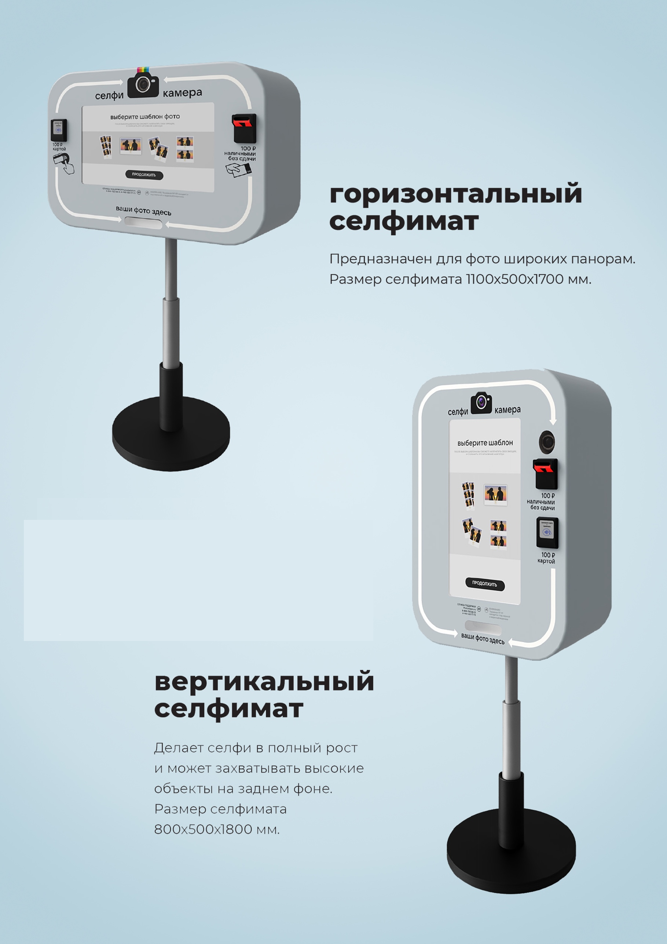

В месте осуществления деятельности (в Объекте) размещается следующая информация:
- сведения о наименовании своей организации, контактный телефон ответственного лица,
- место нахождения Объекта (адрес),
- основание размещения (номер и дату настоящего договора, период функционирования Объекта согласно договору),
- правила пользования Объектом для посетителей, пользователей,
- информацию об ограничениях пользования Объектом по состоянию здоровья, возрасту, росту и весу,
- сведения о назначенных лицах, ответственных за безопасную эксплуатацию Объекта,
- информацию о сертификации Объекта в соответствии с требованиями действующего законодательства.
Вид и технические характеристики объектов
Лоты №№ 3, 6
Вид объекта: объект, направленный на развлечение населения, - детские электромобили.
Детские электромобили - игровое оборудование с мотором, предназначенное для катания детей.
Техническое состояние детских электромобилей должно соответствовать требованиям технических регламентов, государственных стандартов, санитарно-эпидемиологических, противопожарных требований, норм и правил, иным требованиям, установленным действующим законодательством Российской Федерации.
Электромобиль должен быть оснащен пультом дистанционного управления с кнопкой экстренного торможения.
Катание детей на электромобиле осуществляется исключительно под контролем ответственного лица.

В месте осуществления деятельности (в зоне размещения Объекта) размещается следующая информация:
- сведения о наименовании своей организации, контактный телефон ответственного лица,
- место нахождения Объекта (адрес),
- режим работы Объекта,
- основание размещения (номер и дату настоящего договора, период функционирования Объекта согласно договору) с приложением копии действующего договора,
- правила пользования детскими электромобилями для посетителей, пассажиров и пользователей,
- информацию об ограничениях пользования детскими электромобилями по состоянию здоровья, возрасту, росту и весу (если это предусмотрено техническими характеристиками),
- копии документов, подтверждающих сертификацию детских электромобилей в соответствии с требованиями действующего законодательства.

